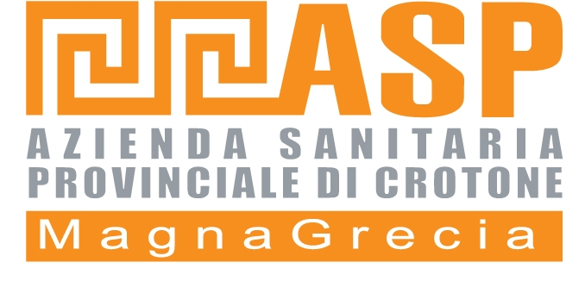
UFFICIO ACQUISIZIONE BENI E SERVIZI

Via M.Nicoletta presso Centro Direzionale “Il Granaio” 88900 CROTONE
P.Iva – 01997410798
TRASMISSIONE FAX
IN CASO DI RICEZIONE NON CHIARA CONTATTARE IL SIG. BASILE
TEL. 0962/ 924984 – FAX 0962/ 924985 -

DESTINATARIO / SEND TO _
C.A._______________________
Fax________________________

COMMENTI / comments

Con la presente si richiede preventivo offerta per la fornitura dell'abbigliamento e materiale per la sicurezza sul lavoro degli Operatori del Servizio Veterinario Area “A” descritto nell'allegato “A”.
Il preventivo offerta, con allegati depliants illustrativi e caratteristiche tecniche, dovrà pervenire in busta chiusa, sigillata con ceralacca o nastro adesivo trasparente, dopo che il Titolare o Legale Rappresentante della ditta abbia apposto la propria firma sui lembi di chiusura, entro le ore 12,00 del giorno 2 Aprile 2012, presso l’Ufficio Protocollo Generale – Centro Direzionale ”Il Granaio” – Via M. Nicoletta (angolo Via G. di Vittorio) scala B- porta B1 - 88900 – Crotone.(si precisa che l’accesso al Pubblico presso il suddetto Ufficio è consentito dalle ore 11,00 alle ore 13,00).
In calce all'offerta la ditta dovrà dichiarare che la consegna avverrà entro 10 giorni lavorativi dall’ordine.
La busta dovrà recare all’esterno, ben visibile, la seguente dicitura:
“Ufficio A.B. e S. – PREVENTIVO FORNITURA ABBIGLIAMENTO E MATERIALE PER LA SICUREZZA SUL LAVORO – SERV. VETERINARIO AREA “A”.-
L’Aggiudicazione avverrà al prezzo più basso per singolo lotto, anche in presenza di una sola offerta, se ritenuta conveniente da questa Azienda.
Il pagamento avverrà entro 90 giorni, decorrenti dalla data di ricezione delle fatture, dopo i riscontri del Competente Ufficio.-
Distinti saluti

IL RESPONSABILE UFFICIO A.B. e S.
(Dott. Pietro INGAROZZA)

All. “A”

N° 34 Paia di Polacchini con tomaio in pelle nabuk, con puntale
antischiacciamento e suola anticalore, colore marrone, con
marchio CE – misure: n° 3/38 – n° 4/39 – n° 5/40 -n°9/41 -
n° 6/42 – n° 6/43 -n° 1/46.

N° 34 Paia di Stivali con puntale antischiacciamento colore verde,
con marchio CE – misure:n° 2/38- n°2/39 n°4/40- n°9/41-
n°5/42- n°9/43- n° 2/44- n° 1/46.

N° 34 Impermeabili, tipo cerata, con cappuccio, con strisce
catarifrangenti, antivento e antipioggia da utilizzare specie di
notte per interventi su strade, con marchio CE
taglie:M/7 -L/13 -XL/8- XXL/6

N° 34 Giacconi efficaci contro il vento e la pioggia, con cerniera e
bottoni di chiusura, cappuccio con raccolta nel colletto, con
strisce catarifrangenti, alta visibilità colore arancione, due
tasche interne, due tasche laterali, due taschino davanti,
tutto con chiusura in velcro.

NB.: Gli giacconi e gli impermeabili devono riportare la scritta
sulle spalle: Azienda Sanitaria Provinciale – Crotone
Servizio Veterinario – Area “A” -

